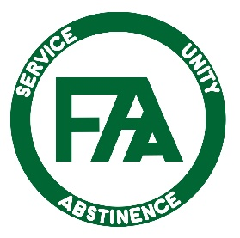
Tack för att ni är tysta
Här inne pågår ett möte Anonyma matmissbrukare www.faa.se

